5 ноября 2020 года
5 ноября провели в лагере конкурс на оформление игровых комнат по отрядам
1 отряд «БЕЛКИ»
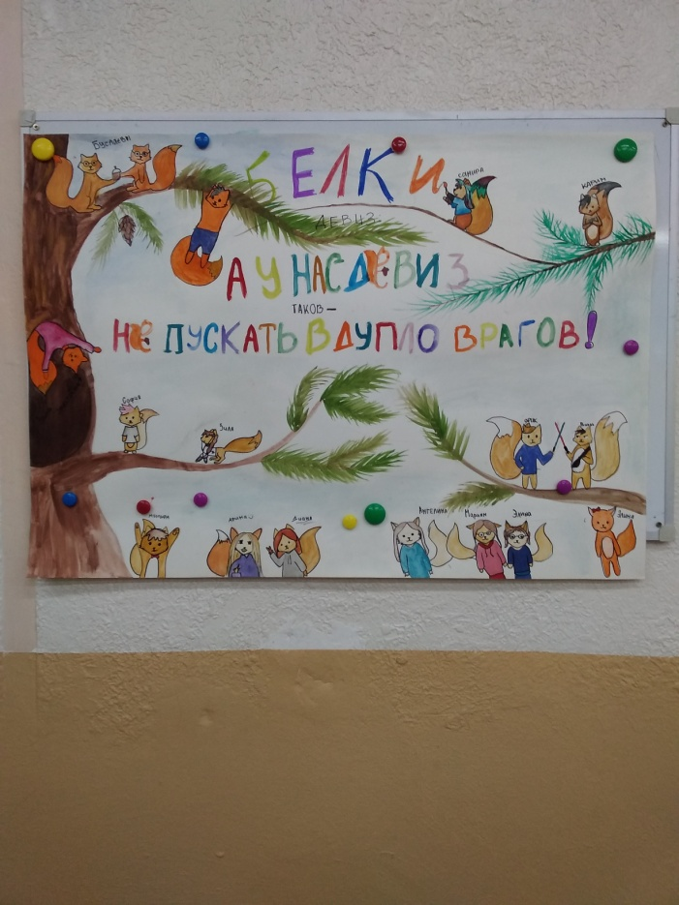
2 отряд «MARVEL»
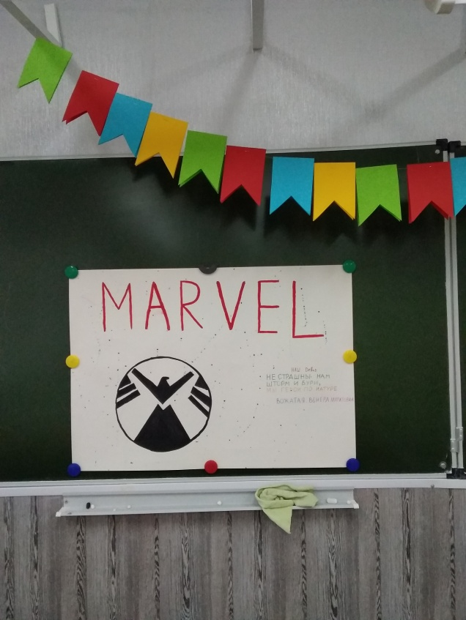
5 ноября мы ходили на концерт в ДК им. Ленина и смотрели кинофильм «Ведьмы»
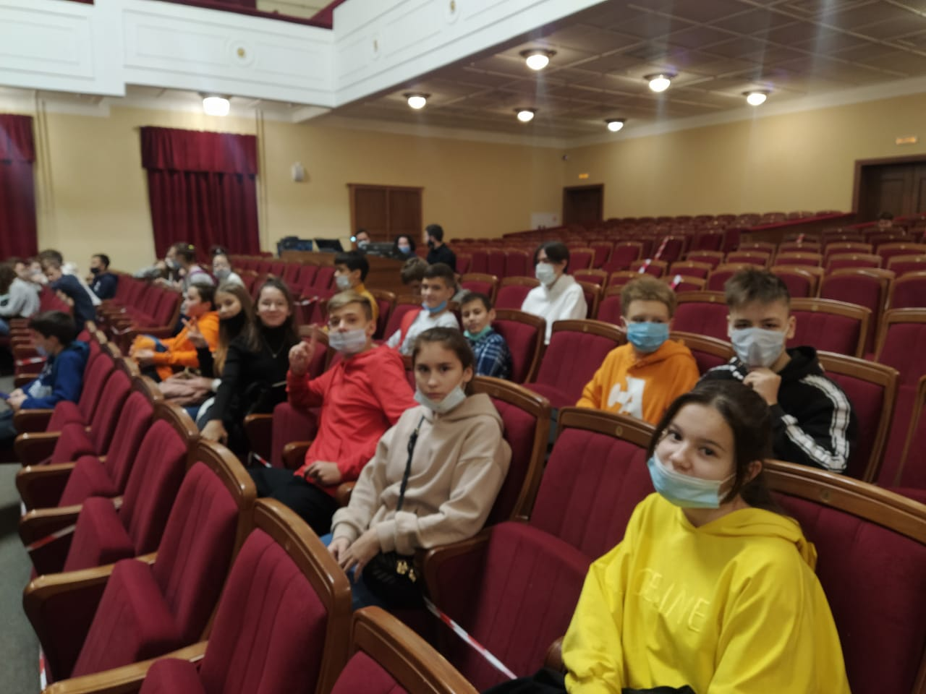

6 ноября 2020 года
6 ноября у нас была виртуальная экскурсия по театрам города Казань
